**PRESUPUESTO INSTITUCIONAL**

**POR TODA FUENTE DE FINANCIAMIENTO – AL I TRIMESTRE 2022**

|  |  |  |
| --- | --- | --- |
| Mediante Ley No. 29792 se crea el Ministerio de Desarrollo e Inclusión Social – MIDIS, que tiene personería jurídica de derecho público y se constituye como pliego presupuestal.  Con Ley Nº31365 se aprobó el Presupuesto del Sector Público para el año fiscal 2022, y con Resolución Ministerial N°243-2021-MIDIS, de fecha 17 de diciembre de 2021, se aprueba el Presupuesto Institucional de Apertura de Gastos (PIA) para el año Fiscal 2022 a favor del Pliego 040: Ministerio de Desarrollo e Inclusión Social - MIDIS, el mismo que asigna recursos a favor de la Unidad Ejecutora 004: FONCODES, la suma de S/ 297’155,413, en la fuente de financiamiento Recursos Ordinarios |  | |
| Al I Trimestre 2022 el Presupuesto Institucional Modificado – PIM, asciende a S/ 297,831,636.00, según los siguientes dispositivos:   * Con Resolución Nº0007-2022-MIDIS/SG del 11de febrero 2022, se realiza una modificación presupuestaria en el Nivel Funcional Programático, entre Unidades Ejecutora para atender parte de los gastos para la retribución económica de la Auditoria Financiera del Ejercicio 2022. * Resolución Ministerial Nº032-2022-MIDIS, de fecha 24 de febrero 2022, incorporación de mayores ingresos provenientes de Saldo de Balance, fuente de financiamiento. RDR destinado al financiamiento del Plan de Trabajo Archivístico 2022. * Resolución Ministerial Nº032-2022 MIDIS de fecha 24 de febrero 2022, incorporación de mayores fondos destinado a la supervisión y seguimiento de las IOARR de Caminos de Herradura y mantenimiento de veredas peatonales   En el siguiente cuadro se muestra el marco legal al 31/03/2022 | |

Al I trimestre la ejecución (etapa de devengado) asciende a S/ 84, 555,824.01, lo que significa un avance del 28% con respecto al PIM aprobado ascendente a S/ 297, 831,636.00.

El comportamiento del gasto al I Trimestre 2022, por Categoría del Gasto se muestra en el siguiente cuadro:



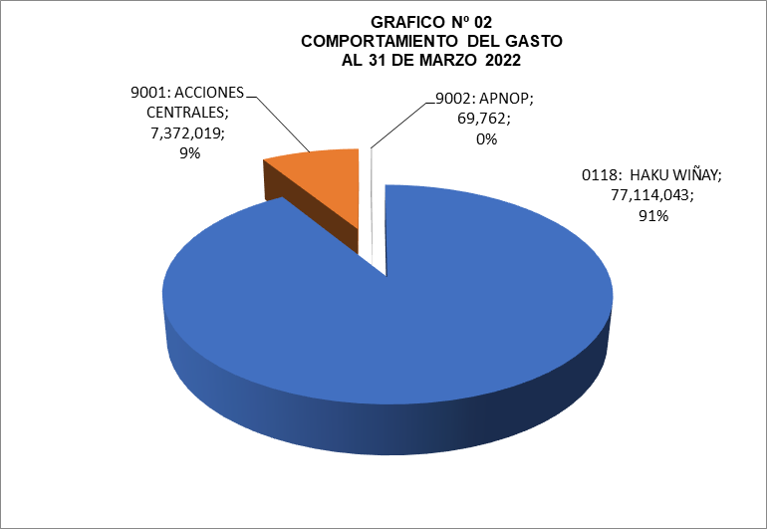







**EJECUCION PRESUPUESTAL POR TODA FUENTE DE FINANCIAMIENTO**

**AL I TRIMESTRE DEL 2022**

(**Fase Devengado**)

El FONCODES como Programa Social, ejerce su rol en el marco del Eje 4 de la Estrategia Nacional de Desarrollo e Inclusión Social “Incluir para Crecer”, asistiendo a la generación de mayores oportunidades económicas sostenibles de los hogares rurales en situación de pobreza y pobreza extrema.

Al mes de marzo la Ejecución Presupuestal por toda fuente de financiamiento ascendió a S/ 84, 555,824.01, que en términos porcentuales comparado con el PIM asignado de S/ 297, 831,636.00 alcanzó un nivel de 28%.

Se ejecutaron actividades tales como:

* **Programa Presupuestal 0118**

La asignación presupuestal, para el año 2022 orientado al Programa Presupuestal 0118 “Acceso de hogares rurales con economías de subsistencia Haku Wiñay”, alcanza la suma de S/ 250 527 727,00 (incluye acciones comunes), lo cual implica la atención de aproximadamente 33,477 hogares, de los cuales 9,313 hogares fueron atendidos con un 74% de su presupuesto con recursos del año 2021, y 24,164, corresponde a nuevos hogares. Considerando un costo estimado de S/ 6,000 por hogar Haku Wiñay y S/ 6,800 por hogar Noa Jayatai, para nuevos hogares.

Los usuarios del programa presupuestal 0118, reciben la capacitación, asistencia técnica y activos, a través de los Yachachiq, lo que permite desarrollar capacidades y mejorar los ingresos de los hogares beneficiarios.

Se aprecia un avance en su ejecución presupuestal en la etapa del Devengado del 31% que asciende a S/ 77,114,043 con relación a su PIM autorizado de S/ 250, 527,727.00, cuyos gastos estuvieron orientados a:

- Gestión del Programa 22%;

- Seguimiento y Evaluación del Programa, al I trimestre no tiene avance

- Asistencia Técnica a Grupos de interés para la Selección e implementación de perfiles de emprendimientos rurales 39%;

- Asistencia técnica a los emprendimientos implementados para la mejora de su gestión económica, financiera y de articulación al mercado 0.50%;

- Promoción de espacios de Intercambio Local 31%;

- Promoción y conformación de núcleos ejecutores y núcleos ejecutores centrales 1%;

- Capacitación, asistencia técnica y entrega de activos para mejorar la actividad productiva 32%;

La inversión de FONCODES al 31 de marzo asciende al total de S/ 77, 114,043.00 por todo concepto.

* + - * **Acciones Centrales**:

En Acciones Centrales el monto asignado para el ejercicio presupuestal 2022, es por la suma de S/ 46 123 005,00, los cuales están orientados al desarrollo operativo de la institución a nivel de Sede Central y 26 Unidades Territoriales en el ámbito nacional, cuyas unidades de medida se reflejan en acciones, elaboración de documentos, planillas, así como la dación de actas si el caso lo requiere, es el marco normativo institucional donde la mayoría de sus trabajadores está bajo el Decreto Legislativo Nº728,

El avance al 31 de marzo 2022 es del 16% con respecto al PIM autorizado de S/ 46, 123,005, se ha devengado la suma de S/ 7,372, 020.00, en esta categoría destacan las actividades:

- Gestión de Recursos Humanos: orientado al pago de planillas (Régimen Laboral 728), así como los costos del Seguro Médico Familiar, entre otros gastos se menciona: servicio de seguridad y vigilancia, servicio de suministro de energía eléctrica, servicios de agua y desagüe, servicio de telefonía fija, servicio de internet, gastos notariales, propinas para practicantes, y servicios diversos, etc. avance del 17%;

- Previsiones presupuestales correspondientes a las actividades orientadas a la Conducción y Orientación Superior de la Alta Dirección avance del 20%;

- Gestión de los sistemas administrativos, avance del 15%;

- Planeamiento y Presupuesto 9%, incluye la gestión del plan operativo, su alineamiento estratégico, el seguimiento y evaluación física y presupuestal, entre otros;

- Gestión Administrativa incorpora recursos para la gestión de Tecnologías de la Información, Contabilidad, Tesorería y Logística), Asesoramiento Técnico y Jurídico

- Acciones de Control y Auditoría de la Entidad,25% de avance;

* + - * **Asignaciones Presupuestarias que No Resultan en Productos (APNOP)**,

El PIM autorizado al 31 de marzo asciende a la suma de S/ 1, 180,904.00, de los cuales se ha devengado S/ 69,762.00, lo que representa un avance de 6% del gasto.

En esta categoría de gasto FONCODES realiza intervenciones en:

- Transferencia e Inventario de Obras, que incluye las publicaciones de transferencia a favor de organizaciones como: Junta de Regantes, Organizaciones Religiosas, ONG, Sectores como Educación, Salud, entre otros como los principales. La Unidad de medida y metas orientado a la transferencia de 500 obras, ejecución de 3 publicaciones, su avance representa el 7%;

- Mantenimiento, Reposición y Operación de Sistema de Agua y Saneamiento en Zonas Rurales 5% de avance.

El comportamiento del gasto a nivel de Categoría y Grupo Genérico del Gasto al mes de marzo se observa en el siguiente cuadro:



En los siguientes cuadros se puede apreciar el comportamiento del gasto y el porcentaje de avance en los últimos siete años:



